Witam na dzisiejszej lekcji z historii. Nie powinna Ci ona zająć więcej niż 20-30 min. Jeśli masz pytania do lekcji zadaj je przez wiadomości na e-dzienniku lub pocztę, którą znasz. Lekcja jest też zamieszczona na platformie Classroom. Przechodzimy na pracę na Classroom . Proszę wszelkie prace przesyłać właśnie tam. Przyjemnej nauki!

Temat: Upadek komunizmu w Europie

Należy zwrócić uwagę na:
-zmiany sytuacji międzynarodowej w latach 80
-wydarzenia Jesieni Narodów
-zjednoczenie Niemiec i rozpad ZSRR

Realizując temat będziemy korzystać z podręcznika dla klasy 8,
dla chętnych temat Jesień Narodów https://epodreczniki.pl/a/jesien-narodow/Dm3rLyne9
platformy Testportal https://www.testportal.pl/exam/LoadTestStart.html?t=NpagjiKJzF62
Wprowadzenie:
Przypomnijcie sobie sytuację ZSRS po śmierci Stalina. Władzę wówczas przejął Nikita Chruszczow, a po nim Leonid Breżniew. Od 1985 r. I sekretarzem KC KPZS został Michaił Gorbaczow.
Wykorzystane materiały :e-podręczniki, test portal Testportal, materiały XV LO Poznań
Rozwinięcie tematu:
1. Kryzys w Związku Socjalistycznych Republikach Sowieckich (ZSRS)
a. bardzo powolny wzrost wynagrodzeń i poziomu życia obywateli ZSRS nie zależał do jakości pracy
b. sytuację gospodarczą pogarszały negatywne cechy gospodarki centralnie zarządzanej
c. w państwie nasilały się konflikty narodowościowe i problemy religijne
– w Afganistanie pod hasłem dżihadu, czyli świętej wojny, wybuchło antysowieckie powstanie
– afgańscy mudżahedini otrzymali pomoc ze strony Stanów Zjednoczonych
d. po śmierci Leonida Breżniewa w ZSRS pojawiły się trudności z wyłonieniem silnego przywódcy
e. Stany Zjednoczone w czasie prezydentury Ronalda Regana zaostrzyły walkę z ZSRS
– USA doprowadziły do drastycznej obniżki cen na ropę naftową – ważny surowiec eksportowy ZSRS
– Stany Zjednoczone udzielały wsparcia finansowego ruchom opozycyjnym wewnątrz bloku komunistycznego
2. Nieudane próby reform w ZSRS
a. w latach 80-ych XX wieku gospodarka ZSRS pogrążyła się w głębokim kryzysie
b. w 1985 r. na I sekretarza Komunistycznej Partii Związku Sowieckiego został wybrany Michaił Gorbaczow
c. Michaił Gorbaczow podjął próbę reform gospodarki sowieckiej, która zakładała:
– pierestrojkę – przebudowę gospodarki
– głasnost – jawność życia publicznego i gospodarczego
– uskorienie – przyśpieszenie gospodarcze
d. powierzchowne i niekonsekwentnie wprowadzane reformy nie przyniosły poprawy sytuacji gospodarczej
e. skutki pogłębiania się kryzysu gospodarczego w ZSRS
– osłabienie pozycji międzynarodowej ZSRS – m.in. likwidacja baz w krajach pozaeuropejskich
– wycofanie się z wojny w Afganistanie (1989 r.)
– porażka w wyścigu zbrojeń ze Stanami Zjednoczonymi, która zmusiła ZSRS do podpisania traktatów rozbrojeniowych
– ZSRS tracił zdolność do ingerowania w wewnętrzne spawy krajów bloku wschodniego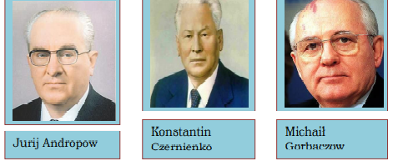

3. Jesień Ludów – upadek komunizmu w europejskich krajach bloku wschodniego w latach 1989-1990
a. w krajach Europy Wschodniej zaczęły powstawać organizacje opozycyjne, np.:
– Komitet Obrony Robotników w Polsce
– Karta 77 w Czechosłowacji
b. w 1989 r. w Polsce zostały przeprowadzone pierwsze częściowo wolne wybory, które komuniści przegrali
c. w Czechosłowacji komuniści musieli oddać władzę w wyniku tzw. aksamitnej rewolucji – Václav Havel
d. bezkrwawo pozbawiono władzy komunistów na Węgrzech i w Albanii
e. w Rumunii Nicolae Ceauşescu został pozbawiony władzy siłą, a następnie skazany na śmierć
f. w Jugosławii po obaleniu komunizmu doszło do rozpadu państwa i krwawej wojny domowej
g. obalenie komunizmu w Niemieckiej Republice Demokratycznej (NRD)
– symbolem obalenia komunizmu w Europie było zburzenie muru berlińskiego 9 IX 1989 r.
– w 1990 r. nastąpiło połączenie Niemieckiej Republiki Demokratycznej z Republiką Federalną Niemiec (RFN)
4. Rozpad Związku Socjalistycznych Republik Sowieckich (ZSRS)
a. 19 VIII 1991 r. przeciwnicy Gorbaczowa przeprowadzili nieudany zamach stanu nazywany puczem Janajewa
b. po stłumieniu puczu Janajewa w ZSRS ogromnie wzrósł autorytet Borysa Jelcyna
c. w 1990 i 1991 r. niektóre kraje wchodzące w skład ZSRS ogłosiły niepodległość
– Litwa
– Łotwa
– Estonia
– Ukraina
– Białoruś
d. 8 XII 1991 r. zapadła decyzja o rozwiązaniu Związku Socjalistycznych Republik Radzieckich
e. w miejsce ZSRS utworzono Wspólnotę Niepodległych Państw (WNP)

Podsumowanie: dla dd
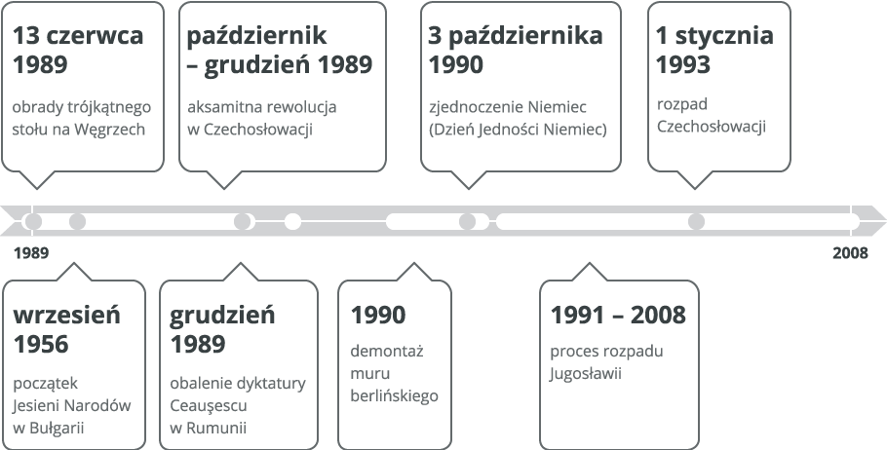

Praca domowa:
Aby sprawdziś posiadaną wiedzę wykonaj test z bieżącej lekcji : link https://www.testportal.pl/exam/LoadTestStart.html?t=NpagjiKJzF62
Bez hasła.

